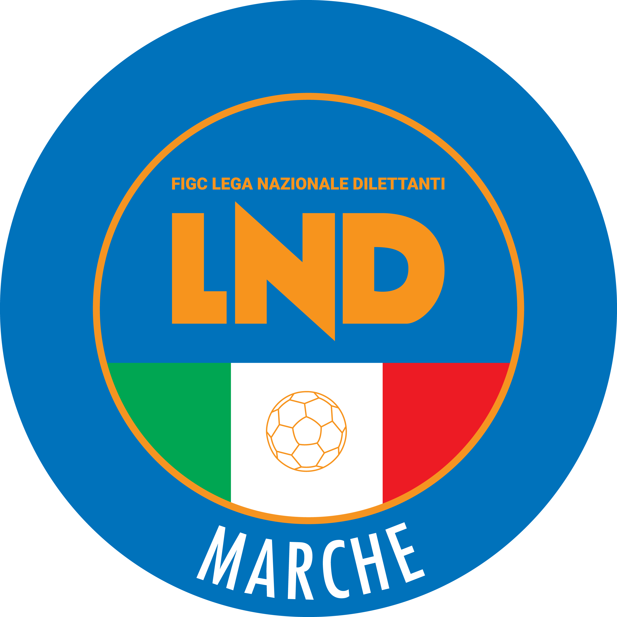 | Federazione Italiana Giuoco Calcio  Lega Nazionale Dilettanti  COMITATO REGIONALE MARCHE  Via Schiavoni, snc - 60131 ANCONA  CENTRALINO: 071 285601 - FAX: 071 28560403  sito internet: marche.lnd.it  e-mail: c5marche@lnd.it  pec: c5marche@pec.figcmarche.it  Telegram: https://t.me/lndmarchec5
Stagione Sportiva 2025/2026

Comunicato Ufficiale N° 26 del 04/10/2025

CALCIO A CINQUE

SOMMARIO

SOMMARIO 1
COMUNICAZIONI DELLA F.I.G.C. 1
COMUNICAZIONI DELLA L.N.D. 1
COMUNICAZIONI DELLA DIVISIONE CALCIO A CINQUE 1
COMUNICAZIONI DEL COMITATO REGIONALE MARCHE 1

COMUNICAZIONI DELLA F.I.G.C.

COMUNICAZIONI DELLA L.N.D.

COMUNICAZIONI DELLA DIVISIONE CALCIO A CINQUE

COMUNICAZIONI DEL COMITATO REGIONALE MARCHE

Per tutte le comunicazioni con la Segreteria del Calcio a Cinque - richieste di variazione gara comprese - è attiva la casella e-mail c5marche@lnd.it; si raccomandano le Società di utilizzare la casella e-mail comunicata all'atto dell'iscrizione per ogni tipo di comunicazione verso il Comitato Regionale Marche.

RICHIESTA VARIAZIONE GARE – NUOVA PROCEDURA

Non saranno rinviate gare a data da destinarsi.
Tutte le variazioni che non rispettano la consecutio temporum data dal calendario ufficiale non saranno prese in considerazione (es. non può essere accordato lo spostamento della quarta giornata di campionato prima della terza o dopo la quinta).
Le variazioni dovranno pervenire alla Segreteria del Calcio a Cinque tramite il Portale Servizi LND (https://portaleservizi.lnd.it) menu Programmazione Gare con tutta la documentazione necessaria, compreso l’assenso della squadra avversaria, inderogabilmente entro le ore 23:59 del martedì antecedente la gara o entro le 72 ore in caso di turno infrasettimanale. Decorso tale termine il portale bloccherà ogni istanza di richiesta variazione.
Per il cambio del campo di giuoco e la variazione di inizio gara che non supera i 30 minuti non è necessaria la dichiarazione di consenso della squadra avversaria.
Al fine della tutela della regolarità dell’attività sportiva, non sono consentite, per alcun motivo, inversioni di campo.

NUOVA PROCEDURA

Tutte le variazioni gare saranno gestite tramite il Portale Servizi LND raggiungibile sia dall’area società (selezionare la voce “Portale Servizi” nel menu principale) che dal seguente indirizzo https://portaleservizi.lnd.it
Le richieste di variazione potranno essere prodotte entrando nel menu “Programmazione Gare” e cliccando successivamente “Lista Gare”. Il sistema genererà l’elenco in ordine cronologico di tutte le gare interne della propria società.
Per ogni gara è possibile modificare data, orario e campo di gioco. Al fine di facilitare la ricerca, il portale permette di filtrare le gare così da isolare uno o più campionati, squadre, attività, stato o periodo.
Per apportare variazioni alle gare, che sia data, orario o campo di gioco, la Società ospitante deve cliccare sulla gara scelta all’interno dell’elenco, così da aprire la schermata “Modifica Gara” dove è possibile effettuare la richiesta.
All’interno della gara selezionata, oltre a consultare gli estremi della gara da modificare e i contatti della squadra ospite, si possono:
- variare il campo di gioco;
- variare il giorno di gioco;
- variare l’orario di gioco;
- segnalare se la variazione è stata richiesta dalla squadra ospite;
- scrivere la motivazione della richiesta.
Qualora l’istanza di variazione non sia conforme per le tempistiche e i criteri di cui al paragrafo “Spostamento Gare” del presente C.U., il sistema segnalerà l’errore in basso a destra con la relativa motivazione.
Non appena la richiesta di variazione è stata presentata dalla società ospitante, arriverà una notifica alla società ospitata sia a mezzo e-mail che all’interno del Portale Servizi LND.
La Società ospitata, alla voce “Richieste pervenute” all’interno del menu “Programmazione Gare” del Portale Servizi LND potrà consultare la richiesta di variazione proveniente dall’ospitante; nella colonna “azioni” appariranno due pulsanti: “accetta” e “rifiuta”, con la possibilità di scrivere una motivazione.
Dal momento in cui la richiesta di variazione gara è stata approvata dal Comitato Regionale Marche, la stessa non è più modificabile né annullabile.

Il portale servizi LND è accessibile anche tramite app – scaricabile su tutti i dispositivi IOS e Android – inserendo le stesse credenziali utilizzate per l’Anagrafe Federale e per l’area società LND.
Ogni qualvolta una società riceve una richiesta di variazione gara, al presidente o soggetto delegato arriva una mail, ed anche una notifica push sul proprio smartphone nel caso di app scaricata. Si può inserire l’impostazione per far recapitare la mail e/o notifica anche ad altri dirigenti della società.

LEGENDA
Nella colonna “Stato” è presente un disco di colore variabile:
- Bianco: nessuna richiesta di variazione, i dati indicati corrispondono a quelli originali del calendario ufficializzato;
- Giallo: richiesta di variazione in corso;
- Verde: richiesta accettata dalla società ricevente;
- Rossa: richiesta rifiutata dalla società ricevente;
- Blu: gara definitiva. I giorni di anticipo, stabiliti dai singoli comitati regionali, necessari per effettuare una variazione risultano scaduti, oppure una variazione è stata apportata e/o approvata d’ufficio dal C. R. di riferimento;
- Nero: gara ufficializzata. Il C. R. di riferimento ha approvato una variazione, con la conseguente designazione di un arbitro ufficiale (ove previsto).

Nella stessa colonna compare un segnale di alert in arancione in caso di:
- sovrapposizione di orario con altra gara;
- sovrapposizione di campo con altra gara;
- mancata accettazione da parte di una delle due società coinvolte;
- impianto indicato non omologato.

Per permettere alle Società di recepire al meglio l’utilizzo del nuovo portale, fino al 28 ottobre 2025 è concesso trasmettere le richieste di variazione anche tramite mail (c5marche@lnd.it) con tutta la documentazione necessaria, compreso l’assenso della squadra ferma restando l’inderogabile scadenza delle ore 23:59 del martedì antecedente la gara o entro le 72 ore in caso di turno infrasettimanale.
Decorso tale termine, saranno accettate soltanto le istanze di variazione trasmesse a mezzo Portale Servizi LND.

Si allega al presente C.U. la guida operativa del Portale Servizi LND elaborata dai Sistemi Informativi della Lega Nazionale Dilettanti.

NOTIZIE SU ATTIVITA’ AGONISTICA

UNDER 15 C5 REGIONALI MASCHILI
VARIAZIONI AL PROGRAMMA GARE

GIRONE A
Data Gara | N° Gior. | Squadra 1 | Squadra 2 | Data Orig. | Ora Var. | Ora Orig. | Impianto
*09/10/2025 | 2 A | AUDAX 1970 S.ANGELO | CITTA DI OSTRA | 05/10/2025 | 18:15 | 11:00

* preso atto dell’ordinanza n° 446 di chiusura degli impianti cittadini emanata dal Sindaco del comune di Senigallia il 04/10/2025.

DELIBERE DEL TRIBUNALE FEDERALE TERRITORIALE

DELIBERE DELLA CORTE SPORTIVA D’APPELLO TERR.

* * *

ORARIO UFFICI, RECAPITI TELEFONICI, E-MAIL

L’orario di apertura degli uffici del Comitato Regionale Marche è il seguente:

GIORNO | MATTINO | POMERIGGIO
Lunedì | Chiuso | 15.00 – 17.00
Martedì | 10.00 – 12.00 | Chiuso
Mercoledì | Chiuso | Chiuso
Giovedì | 10.00 – 12.00 | Chiuso
Venerdì | Chiuso | Chiuso

E’ comunque attivo durante i suddetti orari, salvo assenza degli addetti, anche il servizio telefonico ai seguenti numeri:
Ufficio Segreteria Generale 071/28560404 cr.marche01@lnd.it
Ufficio Calcio a Cinque 071/28560407 c5marche@lnd.it
Ufficio Amministrazione 071/28560322 cr.marche02@lnd.it
Ufficio Tesseramento 071/28560408
Ufficio Emissione Tessere 071/28560401
Ufficio Rappresentative 071/28560407 rappresentative.marche@lnd.it
Sportello delle Società sportellomarche@lnd.it

IBAN COMITATO REGIONALE MARCHE

IT81E0100502600000000008868
BNL ANCONA – CORSO STAMIRA
Beneficiario: Comitato Regionale Marche F.I.G.C. – L.N.D.

Pubblicato in Ancona ed affisso all’albo del Comitato Regionale Marche il 04/10/2025.

Il Responsabile Regionale Calcio a Cinque  (Marco Capretti) | Il Presidente  (Ivo Panichi)

